

**Arduino Codificator Cod Morse**

Pilug Elisei

Grupa:30127

1.Descrierea Proiectului

Acest circuit se bazeaza pe utilizarea placii Arduino Uno. Proiectul consta in implementarea unui codificator de cod Morse, atat pentru cifre cat si pentru litere, avand posibilitate de a transmite un anumit string placii Arduino, iar mai apoi aceasta va prezenta pe LCD -ul legat codul morse pentru fiecare litera/cifra in parte, pentru o buna observare a codului. Pe langa partea LCD a acestui proiect, m-am gandit sa implementez totodata si un led care se va aprinde pentru o durata scurta de timp sau mai lunga, pentru a determina “.” sau “-“ din cadrul mesajului codificat.Totodata, exista si un buzzer folosit in acelasi scop, insa de data aceasta este vorba de durata sunetului.

2.Explicatie cod/montaj

Pentru a putea implementa lucrurile mentionate anterior, voi folosi o placuta Arduino UNO, un led de culoare rosie, un ecran LCD 16x2 si un buzzer folosit pentru emiterea sunetului. Astfel, am inceput prin declararea pinilor pentru LCD (folosindu-ma de libraria LiquidCrystal_I2C.h), declararea pinului pentru LED si cel pentru Buzzer.Totodata, intr-o prima parte, am declarat si codificarea literelor si cifrelor in cod Morse, intr-un sir de tip String, pe baza caruia voi lucra pe parcursul acestui proiect.

In figura urmatoare puteti observa cele precizate anterior.

Astfel, incep prin a seta pe LCD locul unde vreau fie prezentat mesajul transmis, dupa care , “magia” intregului proiect are loc intr-un loop , in care se parcurge mesajul trimis. Intr-o prima faza, datorita faptului ca in cod Morse exista o singura codificatie atat pentru majuscule cat si pentru litere mici, se verifica daca literele transmise sunt mici, prin compararea cu codul lor ASCII, dupa care sunt transformate in litere mari, mai apoi fiind transformate in codul lor Morse .

Dupa care, se parcurge codul Morse transformat, si se verifica daca intalnim “.” sau “-“ , oferindu-se astfel o anumita durata de timp atat pentru led cat si pentru buzzer, in functie de caracterul intalnit. Pentru “.” Va fi o durata mai scurta de timp, in timp ce pentru “-“ va prezenta o durata putin mai indelungata.

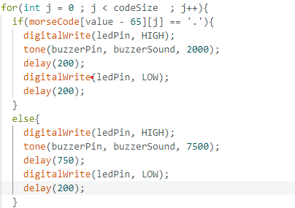

In cazul in care se intalneste spatiu, din cauza faptului ca nu exista o codificare pentru acest caracter in cod Morse, am decis sa afisaz “spatiu”. In cazul cifrelor, ideea este aceeasi ca si la litere, verificand daca acestea sunt existente in cadrul Stringului trimis de catre utilizator, dupa care sunt transformate in cod Morse, prin dictionarul implementat in prima parte a acestui proiect, ca mai apoi sa fie printat codul pe LCD-ul legat de placuta Arduino, iar partile de sunet si aprindere a led-ului sunt exact aceleasi care au fost utilizate si precedent acestei functii.

In cazul in care in cadrul mesajului se intalneste o litera mare, aceasta va intra pe ultimul if, unde doar este transformata litera trimisa in specificul ei din cadrul codificatiei Morse. Dupa care, precum am mentionat anterior, se parcurge codul Morse si pentru fiecare “.” sau “-“ se va aloca o durata de timp diferita, mai scurta sau mai lunga, atat pentru sunet cat si pentru LED

In momentul in care se va ajunge la finalul String-ului trimis de catre utilizator, se va iesi din acel loop, va fi prezentat un mesaj prin care utilizator va fi anuntat ca intreg mesajul a fost codificat si mai apoi, dat fiind faptul ca se afla in functia de Loop al codului Arduino, trebuie lasat o perioada scurta de timp dupa care acesta se va restarta.

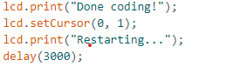

3.Mod de utilizare

Pentru a putea folosi acest program, este doar nevoie de a introduce cablul de tip usb din placuta Arduino Mega, in portul USB al laptopului/desktop-ului dumneavoastra, si de a rula codul prin intermediului IDE-ului dedicat pentru Arduino. String-ul poate fi modificat prin intermediul variabilei “myMessage”

